【易婷婷】
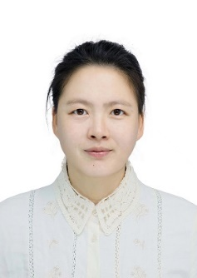
姓 名 | 易婷婷
性 别 | 女
出生年月 | 1989.12
学 位 | 博士
专业 | 生态学
职 称 | 讲师
E-mail | 136659358@qq.com

教师简介：易婷婷，女，博士，讲师。研究方向主要是动物行为生态与进化，目前主要涉及鸟类生活史策略研究、寄生性杜鹃与宿主的协同进化关系研究。

一、主讲课程
本科生：动物学
研究生：无

二、教育和工作经历
2022.01 — 至今 安庆师范大学 讲师
2021.03 — 2021.12 安庆师范大学 助教
2017.09 — 2020.06 海南师范大学 博士

三、教学科研项目情况
1. 驱鸟服务. 2023. 湖州长兴机场. 18.6万元，主持人。
2. 安庆江豚省级自然保护区能力建设项目—生物多样性本底调查，2022. 参与人。
3. 机场动植物及昆虫调查与防治技术服务，2022. 参与人。

四、发表论文情况
1. Yi T, Sun Y-H, Liang W. 2020. Egg rejection and egg recognition mechanism of chestnut thrushes (Turdus rubrocanus). Behavioural Processes, 178: 1-5.
2. Yi T, Sun Y-H, Liang W. 2020. Nestling discrimination and feeding habits during brooding of chestnut thrushes. Avian Research, 11（16）: 1-7.
3. Yi T, Sun Y-H, Liang W. 2020. Potential cuckoo hosts have similar egg rejection rates to parasitized host species. Avian Research, 11（34）: 1-7.

五、获奖及荣誉情况（包括指导学生）
1. 2022年安徽省生物标本制作大赛，校级二等奖
2. 2023年安徽省生物标本制作大赛，校级一等奖

